附件1：

培训酒店交通指南

酒店地址：青海英德尔酒店，青海省西宁市城东区互助路179号

酒店联系人：杨得存 18697822020

酒店前台座机：0971-8808777

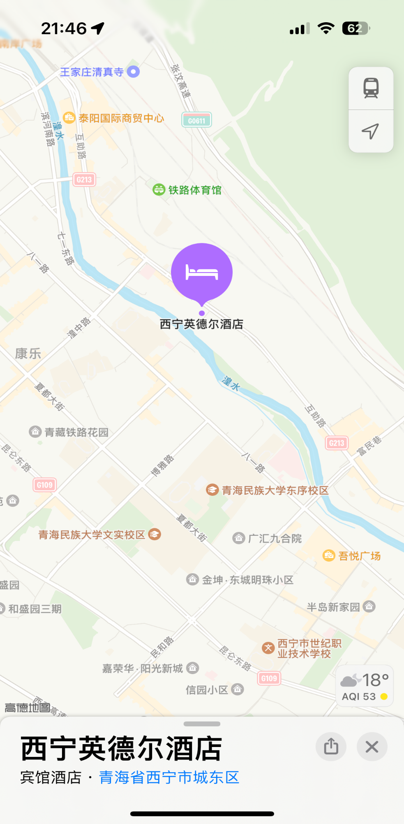

1.火车站：西宁火车站距酒店2.9公里，可在火车站广场东乘坐17路、33路、105路、106路等公交车在货场站下车。

2.机场：距离酒店约35公里，乘座西宁机场至市区大巴车至八一路客运站，再步行700米即到。

3.市内公交：可乘32路、33路、105路、106路、17路、30路等车至货场站下车。